# Hướng dẫn đẩy code và CSDL lên server ITPlus thông qua PHPStorm

**Chú ý:** Mọi vấn đề khi kết nối cần chủ động inbox cho giảng viên để đc hỗ trợ kịp thời

# A – Hướng dẫn đẩy code lên server

1. Chuẩn bị project để đẩy lên

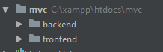

1. Sử dụng PHPStorm, menu File/Tools/Deployment/Configuration, tạo kết nối mới như sau

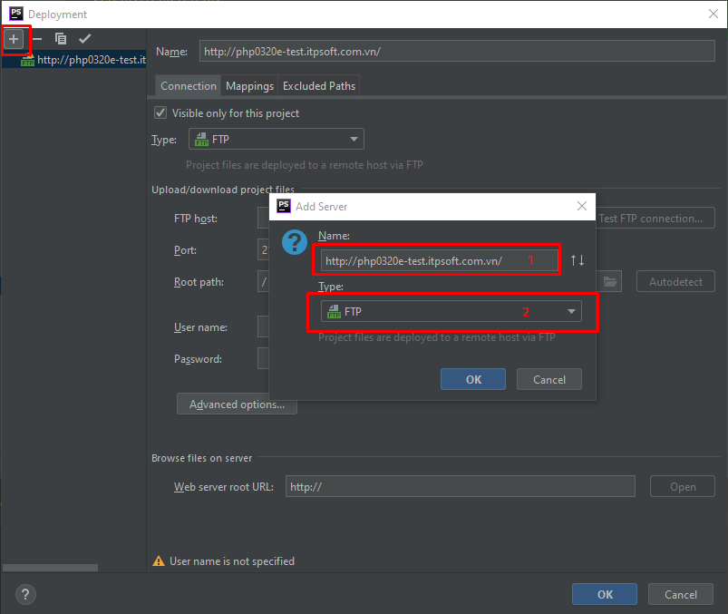

**Mục 1**: Đặt tên tùy ý cho kết nối của bạn, ví dụ: http://php0320e-test.itpsoft.com.vn/

**Mục 2**: Type bắt buộc phải = FTP, đây là giao thức truyền file quy định của server ITPlus

1. Tiếp tục cấu hình các thông số cho kết nối mới tạo như sau:

**+ Tab Connection:** chứa các thông số kết nối tới server

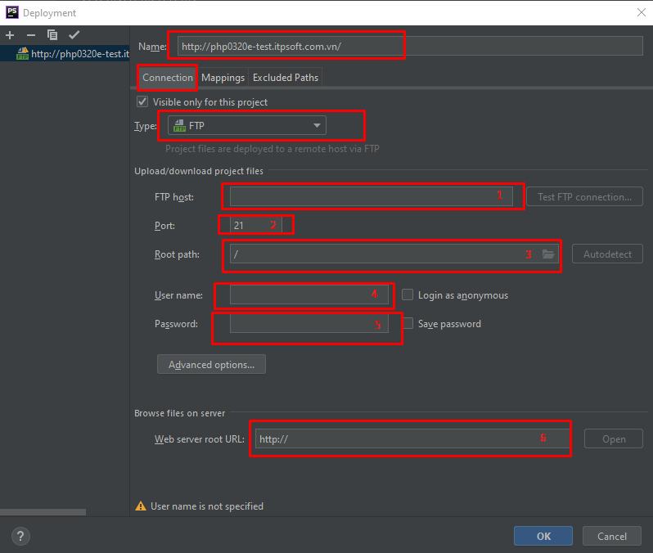

* Mục 1: **FTP host = giá trị sẽ đc gửi riêng qua Email cho từng thành viên nhóm**
* Mục 2: **Port = 21**, đây là cổng mặc định của giao thức truyền file FTP
* Mục 3: **Root path = /public_html,**  đây là thư mục quy định để upload code lên server
* Mục 4: **Username = giá trị sẽ đc gửi riêng qua Email cho từng thành viên nhóm,** đây là username dùng để kết nối với server
* Mục 5: **Password = giá trị sẽ đc gửi riêng qua Email cho từng thành viên nhóm,** đây là password tương ứng với username trêndùng để kết nối với server
* Mục 6: **Web server root URL = giá trị tự động sinh khi nhập FTP host**, đây là đường dẫn gốc của server

**Ví dụ mẫu :**

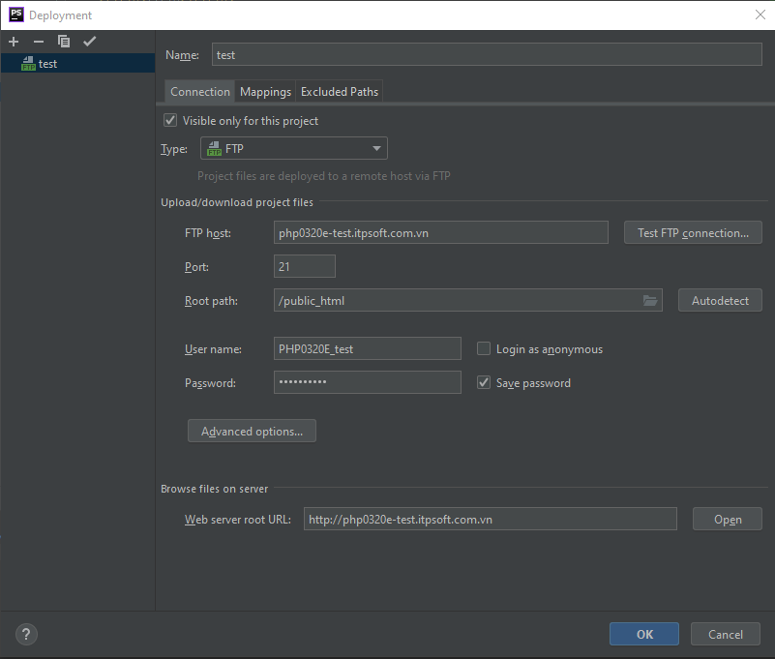

**+ Tab Mappings :** là các thông tin để mapping/ánh xạ đường dẫn thư mục nào trên local sẽ đc đẩy lên server

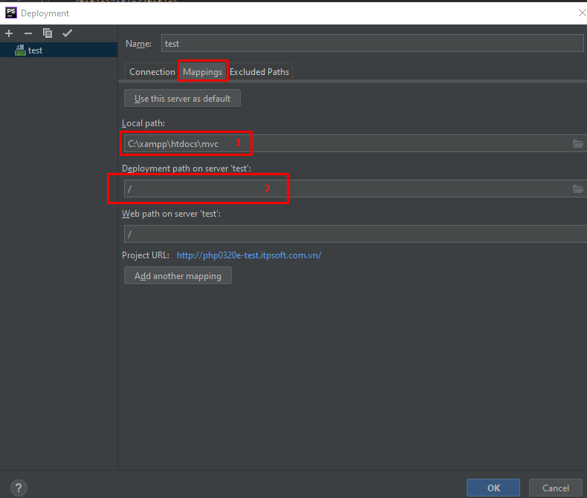

**Mục 1:** Đường dẫn tới project trên local, mặc định sẽ tự sinh khi mở Project và thực hiện cấu hình trên Project đó

**Mục 2:** Đường dẫn gốc trên server để đẩy code lên, mặc định luôn là **/**

1. Sau khi cấu hình, tạo tab Connection click vào button Test FTP connection… để xem đã kết nối tới server thành công hay chưa, nếu báo như sau là kết nối thành công, và chuyển sang các bước tiếp theo:

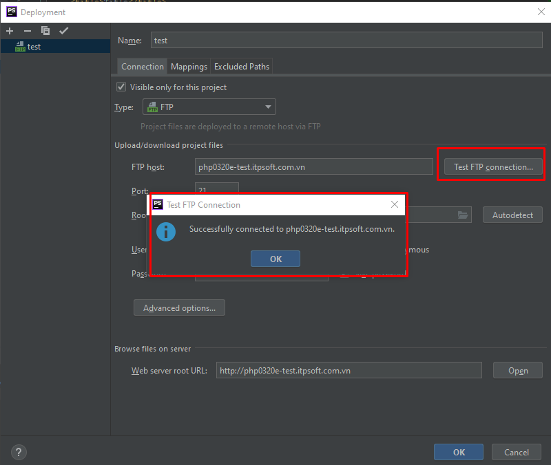

1. Truy cập **File -> Tool -> Deployment -> Browse Remote Host**, chức năng này sẽ show ra cấu trúc thư mục server tương ứng sau khi kết nối server thành công, mục đích để quản lý các code của bạn sau khi đẩy lên 1 cách trực quan

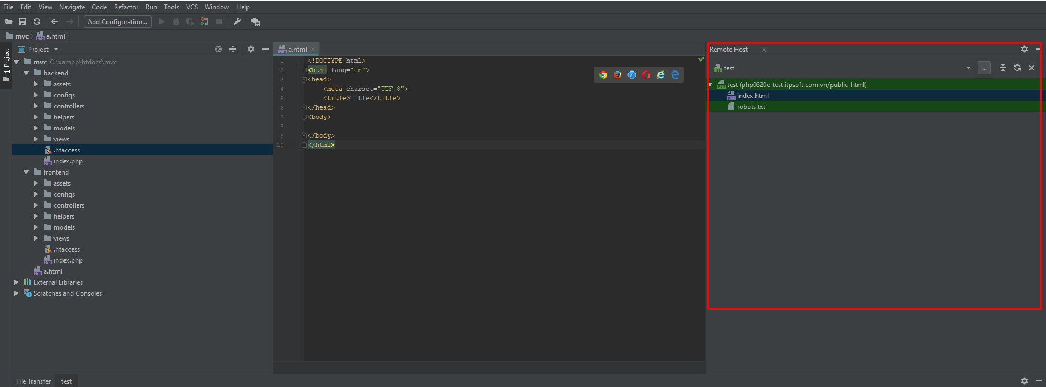

1. Truy cập **File -> Tool -> Deployment -> Options,** cấu hình thêm phần sau, mục đích để tự động đẩy file/project đã tồn tại trên local lên trên server mỗi khi Save file(sử dụng phím tắt Ctrl + S) , nếu việc upload tự động ko thực hiện đc, thì cần upload thủ công như tại bước 7

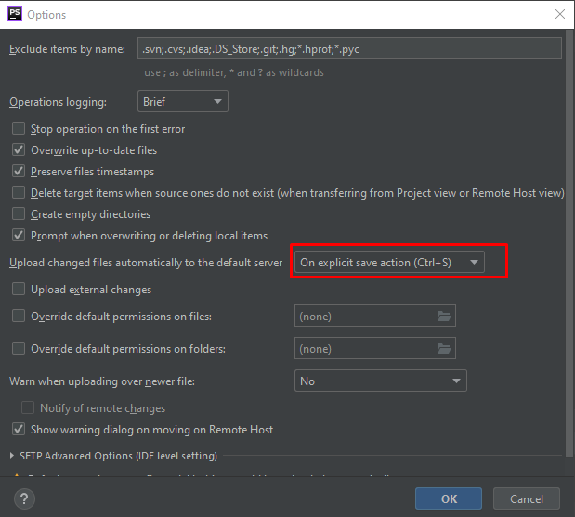

1. Tiến hành upload code lên server, bằng cách chuột phải vào file/thư mục muốn upload, chọn **Deployment -> Upload to.., chọn server sẽ upload,** trong tab Remote Host sẽ xuất hiện project tương ứng của bạn sau khi upload thành công

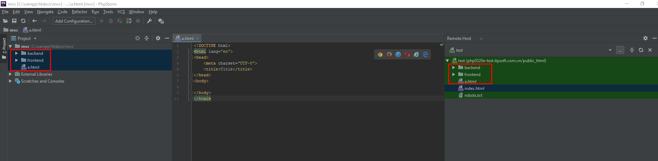

1. Dùng domain đc cập qua gmail, thử test lại ứng dụng web trên server thật, ví dụ, nếu chạy đc giống như trên local thì việc upload đã thành công

<http://php0320e-test.itpsoft.com.vn/backend/index.php?controller=login&action=login>

# B – Hướng dẫn upload CSDL từ local lên server

Sau khi upload code thành công lên server, việc tiếp theo cần làm là cài đặt các thông tin để kết nối CSDL, vì CSDL bây giờ ko còn đặt tại localhost nữa

1. Truy cập vào PHPMyadmin dựa vào FTP host đã đc cấp qua email:

VD: <http://php0320e-test.itpsoft.com.vn/phpmyadmin>

1. Sử dụng username và password kết nối CSDL đc cấp qua email để login vào PHPMyadmin, lưu ý username/password này hoàn toàn độc lập so với username/password dùng để kết nối tới server của bước A
2. Sau khi login thành công vào PHPMyadmin, tiến hành import file .sql từ local lên CSDL dữ liệu hiện tại thông qua tab Import. Để export đc ra file .sql từ local, chọn chức năng Export trên CSDL tương ứng

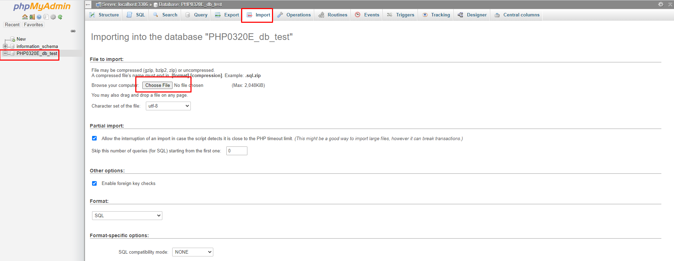

1. Sau khi upload CSDL thành công, trên project local, sửa lại các thông tin kết nối CSDL trong file config, với mô hình MVC hiện tại là file configs/Database.php như sau:

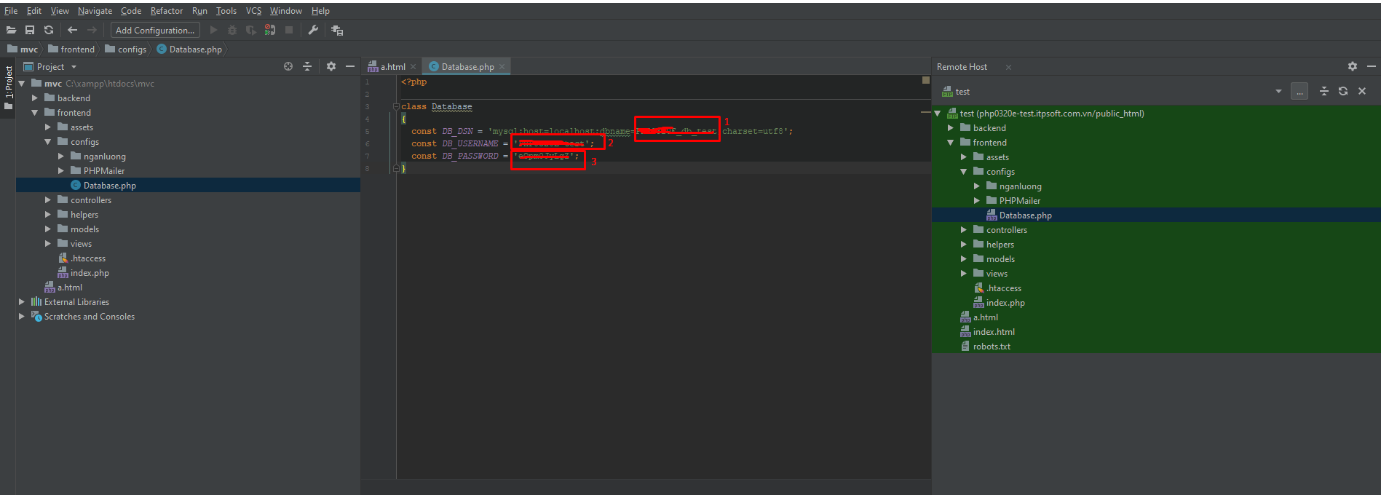

**Mục 1: tên CSDL đc cấp qua mail**

**Mục 2: Username kết nối CSDL đc cấp qua mail**

**Mục 3: Password kết nối CSDL đc cấp qua mail**

* Sau khi thay đổi file, upload file này lên host, sử dụng phím Ctrl + S, nếu ko đc thì chuột phải vào file chọn **Deployment -> Upload to.., chọn server sẽ upload**
* Kiểm tra lại giao diện xem đã kết nối CSDL thành công thành chưa

# Kết thúc